TRƯỜNG ĐẠI HỌC KIÊN GIANG

KHOA THÔNG TIN & TRUYỀN THÔNG



### NIÊN LUẬN CNTT

# QUẢN LÝ VIỆC MUA BÁN THUỐC Ở MỘT NHÀ THUỐC

Sinh viên thực hiện Cán bộ hướng dẫn

Danh Xuân Thừa TS. Phạm Thị Xuân Lộc

## MSSV: 1501206103

## HỌC KỲ 3, 2017-2018

**ĐÁNH GIÁ KẾT QUẢ THỰC HIỆN NIÊN LUẬN CNTT**

(Học kỳ: 06, Năm 2017-2018)

**TÊN ĐỀ TÀI:**..........................................................................................................……........

**GIÁO VIÊN HƯỚNG DẪN:**

|  |  |  |
| --- | --- | --- |
| STT | HỌ VÀ TÊN | MSCB |
| 1 |  |  |

**SINH VIÊN THỰC HIỆN:**

|  |  |  |  |  |
| --- | --- | --- | --- | --- |
| STT | HỌ VÀ TÊN | MSSV | THƯỞNG  *(Tối đa 1,0 điểm)* | ĐIỂM |
| 1 |  |  |  |  |

|  |  |
| --- | --- |
| **I. HÌNH THỨC** *(Tối đa 0,5 điểm)* |  |
| **Bìa** *(tối đa 0,25 điểm)* |  |
| * Các tiêu đề: Trường ĐHKG, Khoa CNTT * Loại niên luận: 3, Tên đề tài * Giáo viên hướng dẫn: chức danh, họ tên * Thông tin về các sinh viên thực hiện: họ tên, mã số, lớp * Năm thực hiện |  |
| **Bố cục** *(tối đa 0.25 điểm)* |  |
| * Nhận xét của giáo viên hướng dẫn và giáo viên chấm * Mục lục: cấu trúc chương, mục và tiểu mục * Phụ lục (nếu có) * Tài liệu tham khảo |  |
| **II. NỘI DUNG** *(Tối đa 5.0 điểm)* |  |
| **Giới thiệu** *(tối đa 0.5 điểm)* |  |
| * Mô tả bài toán * Mục tiêu cần đạt, hướng giải quyết |  |
| **Lý thuyết** *(tối đa 1.0 điểm)* |  |
| * Các khái niệm * Các phương pháp * Kết quả nghiên cứu lý thuyết vận dụng vào đề tài |  |
| **Ứng dụng** *(tối đa 3 điểm)* |  |
| * Đặc tả hệ thống (0.5 điểm) * Các mô hình (MCD, MLD, PDM) và các ràng buộc toàn vẹn (1 điểm) * DFD, Sơ đồ chức năng, lưu đồ giải thuật giải quyết vấn đề (nếu có), diễn giải ý nghĩa các màn hình cập nhật (FORM) và các báo biểu (REPORT) (1 điểm) * Giới thiệu chương trình (0,5 điểm) |  |
| **Kết luận** *(tối đa 0,5 điểm)* |  |
| * Nhận xét kết quả đạt được * Hạn chế * Hướng phát triển |  |
| **III. CHƯƠNG TRÌNH DEMO** *(Tối đa 3.5 điểm)* |  |
| **Giao diện thân thiện với người dùng** *(0.5 điểm)* |  |
| **Hướng dẫn sử dụng** *(0.5 điểm)* |  |
| **Kết quả thực hiện đúng với kết quả của phần ứng dụng**   * Cài đặt CSDL cùng với các ràng buộc toàn vẹn (0.5 điểm) * Forms cập nhật đúng (1 điểm) * Reports hợp lý (1 điểm) |  |

**Ghi chú:**

1. *Điểm trong khung “sinh viên thực hiện” là điểm kết quả cuối cùng của từng sinh viên trong quá trình thực hiện niên luận.*
2. *Nếu sinh viên demo chương trình và trả lời vấn đáp không đạt yêu cầu của giáo viên hướng dẫn thì sinh viên sẽ nhận điểm F cho học phần này.*

|  |  |
| --- | --- |
|  | Kiên Giang, ngày .......... tháng 09 năm 2018.  GIÁO VIÊN CHẤM |

## LỜI CẢM ƠN

Thực tế luôn cho thấy, sự thành công nào cũng đều gắn liền với sự hỗ trợ, giúp đỡ của những người xung quanh dù cho sự giúp đỡ đó là ít hay nhiều, trực tiếp hay gián tiếp. Trong suốt thời gian từ khi bắt đầu làm niên luận này đến nay, em đã nhận được sự quan tâm, chỉ bảo, giúp đỡ của thầy cô và bạn bè xung quanh.

Với tấm lòng biết ơn vô cùng sâu sắc, em xin gửi lời cảm ơn chân thành nhất từ đấy lòng đến quí thầy cô của khoa Thông tin và Truyền thông trường Đại học Kiên Giang đã dùng những tri thức và tâm huyết của mình để truyền đạt cho chúng em vốn kiến thức quí báo suốt thời gian học tập tại trường.

Đặc biệt, em xin chân thành cảm ơn TS. Phạm Thị Xuân Lộc đã tận tâm chỉ bảo hướng dẫn em qua từng buổi học, từng buổi nói chuyện, thảo luận về đề tài niên luận. Nhờ có những lời hướng dẫn, dạy bảo đó, bài niên luận này của em đã hoàn thành một cách tốt nhất. Một lần nữa em xin gửi lời cảm ơn chân thành đến Cô.

Niên luận này được thực hiện trong 10 tuần. Ban đầu em còn bỡ ngỡ vì vốn kiến thức của em còn hạn chế. Do vậy, không thể tránh khỏi những thiếu sót, em rất mong nhận được ý kiến đóng góp của quí Thầy, Cô và các bạn học cùng lớp để bài niên luận được hoàn thiện hơn.

Em xin chân thành cám ơn!

*Châu Thành, ngày 26 tháng 9 năm 2018*

Sinh viên thực hiện

Danh Xuân Thừa

## MỤC LỤC:

LỜI CẢM ƠN 3

MỤC LỤC: 4

I. TỔNG QUAN 5

1.1 Mô tả đề tài 5

2.1 Mục tiêu cần đạt được 6

3.1 Hướng giải quyết và kế hoạch thực hiện 6

II. CƠ SỞ LÝ THUYẾT 7

1.2 Các khái niệm 7

2.2 Phương pháp sử dụng trong đề tài 9

3.2 Kết quả nghiên cứu lý thuyết vận dụng vào đề tài 9

III. KẾT QUẢ ỨNG DỤNG 9

1.3 Đặc tả hệ thống 9

2.3 Mô hình dữ liệu mức quan niệm (CDM) 10

3.3 Dữ liệu mức luận lí (LDM): 10

4.3 Các ràng buộc toàn vẹn 11

5.3 Sơ đồ luồng dữ liệu các mức (DFD) 22

6.3 Thiết kế giao diện ứng dụng 29

7.3 Kết luận đánh giá 33

IV. PHẦN PHỤ LỤC 33

1.4 Hướng dẫn sử dụng 33

2.4 Tài liệu tham khảo 34

## TỔNG QUAN

### Mô tả đề tài

Nhà thuốc là một loại hình kinh doanh dược phẩm rất đặc thù và cần phải thực sự cận thận trong mọi khâu từ quản lí thuốc đến việc xuất kê đơn, nhập thuốc, cấp thuốc lại cho khách hàng… Tất cả các khâu đều không được sai sót.

* ***Quản lí danh mục thuốc:***
* Với số lượng thuốc khổng lồ và nhiều dữ liệu liên quan, nhân viên bán thuốc gặp rất nhiều khó khăn trong việc lưu trữ quản lí một lượng lớn thông tin bao gồm nhiều vấn đề như nhóm thuốc, thành phần, công dụng, liều lượng dùng và thời hạn sử dụng thuốc…
* ***Quản lí nhập thuốc từ nhà cung cấp vào kho:***
* Hằng ngày các nhân viên kiểm tra các loại thuốc trong kho xem số lượng ra sao, hạn sử dụng có còn không. Việc làm này diễn ra dựa trên việc vào kho, kiểm tra từng loại thuốc đã được sắp xếp theo một thứ tự giữa các loại thuốc và theo quy luật cái nào mới cho vào sâu để bán sau.
* Kiểm tra các khóa đơn nhập, tạo lập các hóa đơn nhập.
* Cuối cùng nhập thuốc và thanh toán tiền hàng với nhà cung cấp.
* ***Quản lí xuất thuốc:***
  + Trước khi xuất thuốc, nhân viên bán hàng phải kiểm tra xem thuốc mà khách hành yêu cầu có còn trong kho hoặc trên cửa hàng hay không.
  + Nếu thuốc vẫn còn đủ đáp ứng nhu cầu khách hàng, nhân viên bán hàng mới thành lập hóa đơn bán hàng.
* ***Lập báo cáo:***
  + Lập báo cáo thu chi trong khoảng thời gian mà chủ cửa hàng yêu cầu. Công việc này diễn ra hàng ngày, hoặc theo thời điểm bất kì. Thường thì cuối mỗi ngày sẽ có một báo cáo về tình hình xuất nhập hàng, và hơn nữa cuối tháng hoặc quý lại có một thống kê về việc kinh doanh của cửa hàng.
  + Đưa ra thống kê về số lượng nhập thuốc trong ngày, trong tháng, trong quý, hoặc theo một khoảng thời gian mà chủ cửa hàng đưa ra.
  + Thống kê lại thông tin của các nhân viên trong cửa hàng

Tuy nhiên, với hàng nghìn loại thuốc khác nhau làm sao để biết trong kho còn loại nào hết loại nào, hạn sử dụng của mỗi loại như thế nào? Rất khó để quản lí chặt chẽ các vấn đề này, do đó phần mềm quản lí việc mua bán thuốc là một giải pháp toàn diện giúp các nhà thuốc hoạt động hiệu quả hơn tạo được niềm tin trong khách hàng.

### Mục tiêu cần đạt được

Mục tiêu chính của phần mềm là quản lí được việc mua bán thuốc, giải quyết được sự chậm trễ và sai sót trong việc phục vụ và yêu cầu của khách hàng hiện nay như nhập thuốc, xuất thuốc, lập và đưa ra các báo cáo. Ngoài ra phần mềm còn đem lại sự tiện lợi và chính xác trong việc thanh toán cũng như nhập xuất các loại thuốc.

Việc mở rộng và phát triển thêm các chức năng và quy mô phần mềm là một mục tiêu trong tương lai.

### Hướng giải quyết và kế hoạch thực hiện

Từ những vấn đề của hệ thống hiện tại đã nêu ở trên, mục tiêu chính của phần mềm là làm sao để phục vụ khách hàng một cách nhanh chóng và hiệu quả nhất, tránh việc khách hàng phải chờ đợi lâu, hoạc bị sai sót nhầm lẫn trong quá trình làm việc với cửa hàng. Bên cạnh đó, phần mềm còn giúp giảm tải gánh nặng trong công việc cho đội ngũ nhân viên và tiếp đó nữa chính là việc tra cứu và thành lập các hóa đơn, báo cáo một cách nhanh chóng.

Giải pháp để thực hiện mục tiêu của chương trình là xây dựng chức năng việc quản lí việc xuất, nhập thuốc một cách hoàn thiện và đầy đủ:

* Việc hoàn thiện các chức năng trong quá trình quản lí xuất thuốc, nhập thuốc sẽ giúp cho việc quản lí của nhân viên cửa hàng trở nên dễ dàng hơn, thuận tiện hơn. Nhân viên cửa hàng có thể trả lời khách hàng một cách nhanh chóng mà hoàn toàn chính xác.
* Bên cạnh đó, việc tra cứu cũng như thành lập các hóa đơn dễ dàng sẽ giúp ích rất nhiều cho việc nắm bắt tình hình cửa hàng một cách nhanh nhạy và chính xác và công việc này có thể thực hiện thường xuyên, bất cứ khi nào. Chính vì vậy sẽ giúp ích rất nhiều trong việc điều chỉnh chiến lực kinh doanh.

Với những chức năng trên, hầu hết các vấn đề của hệ thống sẽ được giải quyết, thay vào đó là một số ưu điểm sau:

* + Nhanh chóng và thuận tiện
  + Chính xác và đầy đủ
  + Quản lí dễ dàng
  + Giảm tải công việc

## CƠ SỞ LÝ THUYẾT

### Các khái niệm

* **Hệ quản trị cơ sở dữ liệu MySQL:**

Là [hệ quản trị cơ sở dữ liệu](https://vi.wikipedia.org/wiki/H%E1%BB%87_qu%E1%BA%A3n_tr%E1%BB%8B_c%C6%A1_s%E1%BB%9F_d%E1%BB%AF_li%E1%BB%87u) [tự do nguồn mở](https://vi.wikipedia.org/wiki/Ph%E1%BA%A7n_m%E1%BB%81m_ngu%E1%BB%93n_m%E1%BB%9F) phổ biến nhất thế giới và được các nhà phát triển rất ưa chuộng trong quá trình phát triển ứng dụng. Vì MySQL là cơ sở dữ liệu tốc độ cao, ổn định và dễ sử dụng, có tính khả chuyển, hoạt động trên nhiều hệ điều hành cung cấp một hệ thống lớn các hàm tiện ích rất mạnh. Với tốc độ và tính bảo mật cao. MySQL rất thích hợp cho các ứng dụng có truy cập CSDL trên internet. Người dùng có thể tải về MySQL miễn phí từ trang chủ. MySQL có nhiều phiên bản cho các hệ điều hành khác nhau: Phiên bản Win32 cho các hệ điều hành dòng [Windows](https://vi.wikipedia.org/wiki/Microsoft_Windows), [Linux](https://vi.wikipedia.org/wiki/Linux), [Mac OS X](https://vi.wikipedia.org/wiki/Mac_OS_X), [Unix](https://vi.wikipedia.org/wiki/Unix), [FreeBSD](https://vi.wikipedia.org/wiki/FreeBSD), [NetBSD](https://vi.wikipedia.org/w/index.php?title=NetBSD&action=edit&redlink=1), [Novell NetWare](https://vi.wikipedia.org/w/index.php?title=Novell_NetWare&action=edit&redlink=1), [SGI Irix](https://vi.wikipedia.org/w/index.php?title=SGI_Irix&action=edit&redlink=1), [Solaris](https://vi.wikipedia.org/wiki/Solaris), [SunOS](https://vi.wikipedia.org/w/index.php?title=SunOS&action=edit&redlink=1),..

MySQL là một trong những ví dụ rất cơ bản về Hệ Quản trị Cơ sở dữ liệu quan hệ sử dụng Ngôn ngữ truy vấn có cấu trúc (SQL).

MySQL được sử dụng cho việc bổ trợ NodeJs, [PHP](https://vi.wikipedia.org/wiki/PHP), [Perl](https://vi.wikipedia.org/wiki/Perl), Java và nhiều ngôn ngữ khác, làm nơi lưu trữ những thông tin trên các trang web viết bằng NodeJs, PHP hay Java,...

* **Ngôn ngữ lập trình Java:**

Java là một [ngôn ngữ lập trình](https://vi.wikipedia.org/wiki/Ng%C3%B4n_ng%E1%BB%AF_l%E1%BA%ADp_tr%C3%ACnh) [hướng đối tượng](https://vi.wikipedia.org/wiki/L%E1%BA%ADp_tr%C3%ACnh_h%C6%B0%E1%BB%9Bng_%C4%91%E1%BB%91i_t%C6%B0%E1%BB%A3ng) (OOP) và dựa trên các lớp (class). Khác với phần lớn ngôn ngữ lập trình thông thường, thay vì [biên dịch](https://vi.wikipedia.org/wiki/Tr%C3%ACnh_bi%C3%AAn_d%E1%BB%8Bch) [mã nguồn](https://vi.wikipedia.org/wiki/M%C3%A3_ngu%E1%BB%93n) thành [mã máy](https://vi.wikipedia.org/wiki/Ng%C3%B4n_ng%E1%BB%AF_m%C3%A1y) hoặc [thông dịch](https://vi.wikipedia.org/wiki/Tr%C3%ACnh_th%C3%B4ng_d%E1%BB%8Bch) mã nguồn khi chạy, Java được thiết kế để biên dịch mã nguồn thành [bytecode](https://vi.wikipedia.org/wiki/Bytecode), bytecode sau đó sẽ được môi trường thực thi (runtime environment) chạy.

Trước đây, Java chạy chậm hơn những ngôn ngữ dịch thẳng ra mã máy như C và [C++](https://vi.wikipedia.org/wiki/C%2B%2B), nhưng sau này nhờ công nghệ "biên dịch tại chỗ" - Just in time compilation, khoảng cách này đã được thu hẹp, và trong một số trường hợp đặc biệt Java có thể chạy nhanh hơn. Java chạy nhanh hơn những ngôn ngữ thông dịch như [Python](https://vi.wikipedia.org/wiki/Python), [Perl](https://vi.wikipedia.org/wiki/Perl), [PHP](https://vi.wikipedia.org/wiki/PHP) gấp nhiều lần. Java chạy tương đương so với [C#](https://vi.wikipedia.org/wiki/C_th%C4%83ng), một ngôn ngữ khá tương đồng về mặt cú pháp và quá trình dịch/chạy.

[Cú pháp](https://vi.wikipedia.org/wiki/C%C3%BA_ph%C3%A1p_h%E1%BB%8Dc) Java được vay mượn nhiều từ [C](https://vi.wikipedia.org/wiki/C_(ng%C3%B4n_ng%E1%BB%AF_l%E1%BA%ADp_tr%C3%ACnh)) & [C++](https://vi.wikipedia.org/wiki/C%2B%2B) nhưng có cú pháp hướng đối tượng đơn giản hơn và ít tính năng xử lý cấp thấp hơn. Do đó việc viết một chương trình bằng Java dễ hơn, đơn giản hơn, đỡ tốn công sửa lỗi hơn.

Trong Java, hiện tượng rò rỉ bộ nhớ hầu như không xảy ra do bộ nhớ được quản lý bởi Java Virtual Machine (JVM) bằng cách tự động "dọn dẹp rác". Người lập trình không phải quan tâm đến việc cấp phát và xóa bộ nhớ như C, C++. Tuy nhiên khi sử dụng những tài nguyên mạng, file IO, database (nằm ngoài kiểm soát của JVM) mà người lập trình không đóng (close) các streams thì rò rỉ dữ liệu vẫn có thể xảy ra.

* **Mô hình 3 layers:**

Là mô hình gồm có 3 thành phần: Presentation Layers, Business Logic Layers, và Data Access Layers.

Presentation Layers: Lớp này làm nhiệm vụ giao tiếp với người dùng cuối để thu thập dữ liệu và hiển thị kết quả/dữ liệu thông qua các thành phần trong giao diện người sử dụng.

Busines Logic Layers: Đây là layer xử lý chính các dữ liệu trước khi được đưa lên hiển thị trên màn hình hoặc xử lý các dữ liệu trước khi chuyển xuống Data Access Layer để lưu dữ liệu xuống cơ sở dữ liệu. Đây cũng là nơi để kiểm tra ràng buộc, các yêu cầu nghiệp vụ, tính toán, xử lý các yêu cầu và lựa chọn kết quả trả về cho Presentation Layers.

Data Access Layers: Lớp này thực hiện các nghiệp vụ liên quan đến lưu trữ và truy xuất dữ liệu của ứng dụng như đọc, lưu, cập nhật cơ sở dữ liệu.

### Phương pháp sử dụng trong đề tài

Sử dụng hệ quản trị cơ sở dữ liệu MySQL kết hợp với ngôn ngữ lập trình Java, tổ chức theo mô hình 3 layer.

### Kết quả nghiên cứu lý thuyết vận dụng vào đề tài

Phần mềm quản lí được việc mua bán thuốc, giải quyết được sự chậm trễ và sai sót trong việc phục vụ và yêu cầu của khách hàng hiện nay như nhập thuốc, xuất thuốc, lập và đưa ra các báo cáo. Ngoài ra phần mềm còn đem lại sự tiện lợi và chính xác trong việc thanh toán cũng như nhập xuất các loại thuốc.

## KẾT QUẢ ỨNG DỤNG

### Đặc tả hệ thống

* Yêu cầu chức năng:
  + Quản lí thông tin nhân viên: Quản lí các thông tin về mã nhân viên, họ tên, ngày sinh, …
  + Quản lý thông tin thuốc: Quản lí thông tin các thuốc bao gồm mã thuốc, tên thuốc, công dụng, giá thành …
  + Quản lí thông tin hóa đơn: Có 2 loại hóa đơn xuất và nhập với thông tin cần thiết là số chứng từ, ngày thành lập, số lượng thuốc …
  + Cung cấp báo cáo theo ngày tháng: Đưa ra các báo cáo thống kê dựa trên tiêu chí là ngày tháng nhập vào.
* Yêu cầu phi chức năng:
  + Giao diện đẹp, đơn giản, dễ thao tác trên các thành phần chương trình.
  + Hệ thống chạy nhanh và ổn định.
  + Hệ thống chiếm ít tài nguyên máy tính

### Mô hình dữ liệu mức quan niệm (CDM)

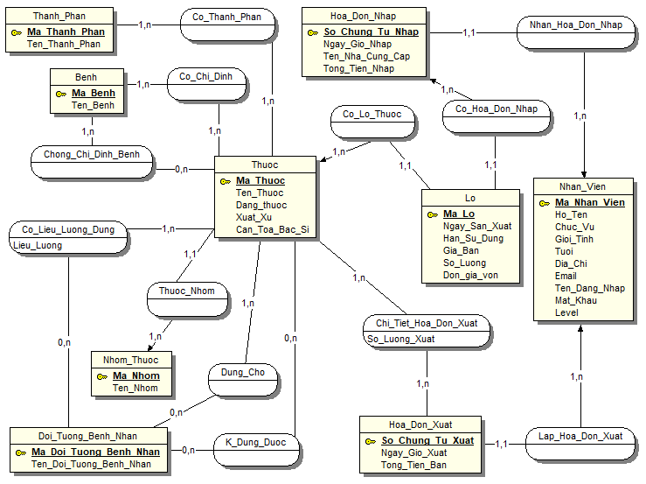Hình 1. Mô hình dữ liệu mức quan niệm (CDM).

1. **Dữ liệu mức luận lí (LDM):**

**Thanh_Phan** (Ma_Thanh_Phan, Ten_Thanh_Phan)

**Benh** (Ma_Benh, Ten_Benh)

**Nhom_Thuoc** (Ma_Nhom, Ten_Nhom)

**Doi_Tuong_Benh_Nhan** (Ma_Doi_Tuong_Benh_Nhan, Ten_Doi_Tuong_Benh_Nhan)

**Nhan_Vien** (Ma_Nhan_Vien, Ho_Ten, Chuc_Vu, Gioi_Tinh, Tuoi, Dia_Chi, Email, Ten_Dang_Nhap, Mat_Khau, Level)

**Thuoc** (Ma_Thuoc, *Ma_Nhom*, Ten_Thuoc, Dang_Thuoc, Xuat_Xu, Can_Toa_Bac_Si)

**Lo** (Ma_Lo, *Ma_Thuoc*, Gia_Ban, Ngay_San_Xuat, Han_Su_Dung, So_Luong, Don_Gia_Von)

**Co_Thanh_Phan** (Ma_Thuoc, Ma_Thanh_Phan, Lieu_Luong_Thanh_Phan)

**Co_Chi_Dinh_Benh** (Ma_Benh, Ma_Thuoc)

**Chong_Chi_Dinh_Benh** (Ma_Benh, Ma_Thuoc)

**Co_Lieu_Luong_Dung** (Ma_Thuoc, Ma_Doi_Tuong_Benh_Nhan, Lieu_Luong_Dung)

**Dung_Cho** (Ma_Doi_Tuong_Benh_Nhan, Ma_Thuoc)

**K_Dung_Duoc** (Ma_Doi_Tuong_Benh_Nhan, Ma_Thuoc)

**Hoa_Don_Nhap** (So_Chung_Tu_Nhap, *Ma_Nhan_Vien*, Ngay_Gio_Nhap, Ten_Nha_Cung_Cap, Tong_Tien_Nhap)

**Chi_Tiet_Hoa_Don_Xuat** (So_Chung_Tu_Xuat, Ma_Thuoc, So_Luong_Xuat)

**Hoa_Don_Xuat** (So_Chung_Tu_Xuat, *Ma_Nhan_Vien*, Ngay_Gio_Xuat, Tong_Tien_Ban)

1. **Các ràng buộc toàn vẹn**

|  |  |  |  |  |  |  |  |  |  |  |  |  |  |  |  |
| --- | --- | --- | --- | --- | --- | --- | --- | --- | --- | --- | --- | --- | --- | --- | --- |
| Thanh_Phan | | | | | Ktra mức Server | |  | | | | | | Ktra mức server | |  |
| Stt | Tên thuộc tính | Kiểu | Kích thước | Số thập phân | Khóa | Duy nhất | Bắt buộc | Trị mặc nhiên | Min | Max | Miền giá trị | RBTV luận lý | RBTV khóa ngoài | Bảng cha | Diễn giải |
| 1 | Ma_Than_Phan | Int |  |  | X | X | X |  |  |  |  |  |  |  | Mã thành phần |
| 2 | Ten_Thanh_Phan | Varchar | 50 |  |  | X | X |  |  |  |  |  |  |  | Tên thành phần |

Bảng 1. Thành phần

|  |  |  |  |  |  |  |  |  |  |  |  |  |  |  |  |
| --- | --- | --- | --- | --- | --- | --- | --- | --- | --- | --- | --- | --- | --- | --- | --- |
| Benh | | | | | Ktra mức Server | |  | | | | | | Ktra mức server | |  |
| Stt | Tên thuộc tính | Kiểu | Kích thước | Số thập phân | Khóa | Duy nhất | Bắt buộc | Trị mặc nhiên | Min | Max | Miền giá trị | RBTV luận lý | RBTV khóa ngoài | Bảng cha | Diễn giải |
| 1 | Ma_Benh | Int |  |  | X | X | X |  |  |  |  |  |  |  | Mã bệnh |
| 2 | Ten_benh | Varchar | 50 |  |  | X | X |  |  |  |  |  |  |  | Tên bệnh |

Bảng 2. Bệnh

Bảng 3. Nhóm thuốc

|  |  |  |  |  |  |  |  |  |  |  |  |  |  |  |  |
| --- | --- | --- | --- | --- | --- | --- | --- | --- | --- | --- | --- | --- | --- | --- | --- |
| Nhom_Thuoc | | | | | Ktra mức Server | |  | | | | | | Ktra mức server | |  |
| Stt | Tên thuộc tính | Kiểu | Kích thước | Số thập phân | Khóa | Duy nhất | Bắt buộc | Trị mặc nhiên | Min | Max | Miền giá trị | RBTV luận lý | RBTV khóa ngoài | Bảng cha | Diễn giải |
| 1 | Ma_Nhom | Int |  |  | X | X | X |  |  |  |  |  |  |  | Mã Nhóm |
| 2 | Ten_Nhom | Varchar | 50 |  |  | X | X |  |  |  |  |  |  |  | Tên Nhóm |

|  |  |  |  |  |  |  |  |  |  |  |  |  |  |  |  |
| --- | --- | --- | --- | --- | --- | --- | --- | --- | --- | --- | --- | --- | --- | --- | --- |
| Doi_Tuong_Benh_Nhan | | | | | Ktra mức Server | |  | | | | | | Ktra mức server | |  |
| Stt | Tên thuộc tính | Kiểu | Kích thước | Số thập phân | Khóa | Duy nhất | Bắt buộc | Trị mặc nhiên | Min | Max | Miền giá trị | RBTV luận lý | RBTV khóa ngoài | Bảng cha | Diễn giải |
| 1 | Ma_Doi_Tuong_Benh_Nhan | Int |  |  | X | X | X |  |  |  |  |  |  |  | Mã đối tượng bênh nhân |
| 2 | Ten_Doi_Tuong_Benh_Nhan | Varchar | 50 |  |  | X | X |  |  |  |  |  |  |  | Tên đối tượng bệnh nhân |

Bảng 4. Đối tượng bệnh nhân

|  |  |  |  |  |  |  |  |  |  |  |  |  |  |  |  |
| --- | --- | --- | --- | --- | --- | --- | --- | --- | --- | --- | --- | --- | --- | --- | --- |
| Nhan_Vien | | | | | Ktra mức Server | |  | | | | | | Ktra mức server | |  |
| Stt | Tên thuộc tính | Kiểu | Kích thước | Số thập phân | Khóa | Duy nhất | Bắt buộc | Trị mặc nhiên | Min | Max | Miền giá trị | RBTV luận lý | RBTV khóa ngoài | Bảng cha | Diễn giải |
| 1 | Ma_Nhan_Vien | Int |  |  | X | X | X |  |  |  |  |  |  |  | Mã nhân viên |
| 2 | Ho | Varchar | 50 |  |  |  | X |  |  |  |  |  |  |  | Họ |
| 3 | Ten | Varchar | 50 |  |  |  | X |  |  |  |  |  |  |  | Tên |
| 4 | Chuc_Vu | Varchar | 50 |  |  |  | X |  |  |  |  |  |  |  | Chức vụ |
| 5 | Gioi_Tinh | Varchar | 3 |  |  |  | X |  |  |  |  |  |  |  | Giới tính |
| 6 | Tuoi | Int |  |  |  |  | X |  |  |  |  |  |  |  | Tuổi |
| 7 | Dia_Chi | Varchar | 100 |  |  |  | X |  |  |  |  |  |  |  | Địa chỉ |
| 8 | Email | Varchar | 50 |  |  | X | X |  |  |  |  |  |  |  | Email |
| 9 | Ten_Dang_Nhap | Varchar | 15 |  |  | X | X |  |  |  |  |  |  |  | Tên đăng nhập |
| 10 | Mat_Khau | Varchar | 200 |  |  |  | X |  |  |  |  |  |  |  | Mật khẩu |
| 11 | Level | Int |  |  |  |  | X |  | 1 | 4 |  |  |  |  | Cấp bậc |

Bảng 5. Nhân viên

Bảng 6. Thuốc

|  |  |  |  |  |  |  |  |  |  |  |  |  |  |  |  |
| --- | --- | --- | --- | --- | --- | --- | --- | --- | --- | --- | --- | --- | --- | --- | --- |
| Thuoc | | | | | Ktra mức Server | |  | | | | | | Ktra mức server | |  |
| Stt | Tên thuộc tính | Kiểu | Kích thước | Số thập phân | Khóa | Duy nhất | Bắt buộc | Trị mặc nhiên | Min | Max | Miền giá trị | RBTV luận lý | RBTV khóa ngoài | Bảng cha | Diễn giải |
| 1 | Ma_Thuoc | Varchar | 5 |  | X | X | X |  |  |  |  |  |  |  | Mã thuốc |
| 2 | Ma_Nhom | Int |  |  |  |  | X |  |  |  |  |  | X | Nhom_Thuoc | Nhóm thuốc |
| 3 | Ten_Thuoc | Varchar | 50 |  |  | X | X |  |  |  |  |  |  |  | Tên thuốc |
| 4 | Dang_Thuoc | Varchar | 50 |  |  |  | X |  |  |  |  |  |  |  | Dạng thuốc |
| 5 | Xuat_Xu | Varchar | 20 |  |  |  | X |  |  |  |  |  |  |  | Xuất xứ |
| 6 | Can_Toa_Bac_Si | Varchar | 5 |  |  |  | X |  |  |  |  |  |  |  | Cần toa bác sĩ |

|  |  |  |  |  |  |  |  |  |  |  |  |  |  |  |  |
| --- | --- | --- | --- | --- | --- | --- | --- | --- | --- | --- | --- | --- | --- | --- | --- |
| Lo_Thuoc | | | | | Ktra mức Server | |  | | | | | | Ktra mức server | |  |
| Stt | Tên thuộc tính | Kiểu | Kích thước | Số thập phân | Khóa | Duy nhất | Bắt buộc | Trị mặc nhiên | Min | Max | Miền giá trị | RBTV luận lý | RBTV khóa ngoài | Bảng cha | Diễn giải |
| 1 | Ma_Lo | Varchar | 5 |  | X | X | X |  |  |  |  |  |  |  | Mã lô |
| 2 | Ma_Thuoc | Varchar | 5 |  |  |  | X |  |  |  |  |  | X | Thuoc | Mã thuốc |
| 3 | Gia_Ban | Int |  |  |  |  | X |  |  |  |  |  |  |  | Giá bán |
| 4 | Ngay_San_Xuat | Timestamp |  |  |  |  | X |  |  |  |  |  |  |  | Ngày sản xuất |
| 5 | Han_Su_Dung | Timestamp |  |  |  |  | X |  |  |  |  |  |  |  | Hạn sử dụng |
| 6 | So_Luong | Int |  |  |  |  | X |  |  |  |  |  |  |  | Số lượng |
| 7 | Don_Gia_Von | Int |  |  |  |  | X |  |  |  |  |  |  |  | Đơn giá vốn |

Bảng 7. Lô thuốc

|  |  |  |  |  |  |  |  |  |  |  |  |  |  |  |  |
| --- | --- | --- | --- | --- | --- | --- | --- | --- | --- | --- | --- | --- | --- | --- | --- |
| Co_Thanh_Phan | | | | | Ktra mức Server | |  | | | | | | Ktra mức server | |  |
| Stt | Tên thuộc tính | Kiểu | Kích thước | Số thập phân | Khóa | Duy nhất | Bắt buộc | Trị mặc nhiên | Min | Max | Miền giá trị | RBTV luận lý | RBTV khóa ngoài | Bảng cha | Diễn giải |
| 1 | Ma_Thuoc | Varchar |  |  | X | X | X |  |  |  |  |  |  |  | Mã thuốc |
| 2 | Ma_Thanh_Phan | Int |  |  | X | X | X |  |  |  |  |  |  |  | Mã thành phần |

|  |  |  |  |  |  |  |  |  |  |  |  |  |  |  |  |
| --- | --- | --- | --- | --- | --- | --- | --- | --- | --- | --- | --- | --- | --- | --- | --- |
| Co_Chi_Dinh_Benh | | | | | Ktra mức Server | |  | | | | | | Ktra mức server | |  |
| Stt | Tên thuộc tính | Kiểu | Kích thước | Số thập phân | Khóa | Duy nhất | Bắt buộc | Trị mặc nhiên | Min | Max | Miền giá trị | RBTV luận lý | RBTV khóa ngoài | Bảng cha | Diễn giải |
| 1 | Ma_Benh | Int |  |  | X | X | X |  |  |  |  |  |  | Benh | Mã bệnh |
| 2 | Ma_Thuoc | Varchar | 5 |  | X | X | X |  |  |  |  |  |  | Thuoc | Mã thuốc |

Bảng 8. Có thành phần

Bảng 9. Có chỉ định bệnh

|  |  |  |  |  |  |  |  |  |  |  |  |  |  |  |  |
| --- | --- | --- | --- | --- | --- | --- | --- | --- | --- | --- | --- | --- | --- | --- | --- |
| Co_Lieu_Luong_Dung | | | | | Ktra mức Server | |  | | | | | | Ktra mức server | |  |
| Stt | Tên thuộc tính | Kiểu | Kích thước | Số thập phân | Khóa | Duy nhất | Bắt buộc | Trị mặc nhiên | Min | Max | Miền giá trị | RBTV luận lý | RBTV khóa ngoài | Bảng cha | Diễn giải |
| 1 | Ma_Thuoc | Varchar | 5 |  | X | X | X |  |  |  |  |  |  |  | Mã thuốc |
| 2 | Ma_Doi_Tuong_Benh_Nhan | Int |  |  | X | X | X |  |  |  |  |  |  |  | Mã đối tượng bênh nhân |
| 3 | Lieu_Luong_Dung | Varchar | 50 |  |  |  | X |  |  |  |  |  |  |  | Liều lượng dùng |

|  |  |  |  |  |  |  |  |  |  |  |  |  |  |  |  |
| --- | --- | --- | --- | --- | --- | --- | --- | --- | --- | --- | --- | --- | --- | --- | --- |
| Chong_Chi_Dinh_Benh | | | | | Ktra mức Server | |  | | | | | | Ktra mức server | |  |
| Stt | Tên thuộc tính | Kiểu | Kích thước | Số thập phân | Khóa | Duy nhất | Bắt buộc | Trị mặc nhiên | Min | Max | Miền giá trị | RBTV luận lý | RBTV khóa ngoài | Bảng cha | Diễn giải |
| 1 | Ma_Benh | Int |  |  | X |  | X |  |  |  |  |  |  | Benh | Mã bệnh |
| 2 | Ma_Thuoc | Varchar | 5 |  |  |  | X |  |  |  |  |  |  | Thuoc | Mã thuốc |

Bảng 10. Chống chỉ định

Bảng 11. Có liều lượng

|  |  |  |  |  |  |  |  |  |  |  |  |  |  |  |  |
| --- | --- | --- | --- | --- | --- | --- | --- | --- | --- | --- | --- | --- | --- | --- | --- |
| Dung_Cho | | | | | Ktra mức Server | |  | | | | | | Ktra mức server | |  |
| Stt | Tên thuộc tính | Kiểu | Kích thước | Số thập phân | Khóa | Duy nhất | Bắt buộc | Trị mặc nhiên | Min | Max | Miền giá trị | RBTV luận lý | RBTV khóa ngoài | Bảng cha | Diễn giải |
| 1 | Ma_Doi_Tuong_Benh_Nhan | Int |  |  | X | X | X |  |  |  |  |  |  |  | Mã đối tượng bênh nhân |
| 2 | Ma_Thuoc | Varchar | 5 |  | X | X | X |  |  |  |  |  |  |  | Mã thuốc |

Bảng 12. Dùng cho

|  |  |  |  |  |  |  |  |  |  |  |  |  |  |  |  |
| --- | --- | --- | --- | --- | --- | --- | --- | --- | --- | --- | --- | --- | --- | --- | --- |
| K_Dung_Duoc | | | | | Ktra mức Server | |  | | | | | | Ktra mức server | |  |
| Stt | Tên thuộc tính | Kiểu | Kích thước | Số thập phân | Khóa | Duy nhất | Bắt buộc | Trị mặc nhiên | Min | Max | Miền giá trị | RBTV luận lý | RBTV khóa ngoài | Bảng cha | Diễn giải |
| 1 | Ma_Doi_Tuong_Benh_Nhan | Int |  |  | X | X | X |  |  |  |  |  |  |  | Mã đối tượng bênh nhân |
| 2 | Ma_Thuoc | Varchar | 5 |  | X | X | X |  |  |  |  |  |  |  | Mã thuốc |

Bảng 13. Bảng không dùng được

Bảng 14. Hóa đơn nhập

|  |  |  |  |  |  |  |  |  |  |  |  |  |  |  |  |
| --- | --- | --- | --- | --- | --- | --- | --- | --- | --- | --- | --- | --- | --- | --- | --- |
| Hoa_Don_Nhap | | | | | Ktra mức Server | |  | | | | | | Ktra mức server | |  |
| Stt | Tên thuộc tính | Kiểu | Kích thước | Số thập phân | Khóa | Duy nhất | Bắt buộc | Trị mặc nhiên | Min | Max | Miền giá trị | RBTV luận lý | RBTV khóa ngoài | Bảng cha | Diễn giải |
| 1 | So_Chung_Tu_Nhap | Int |  |  | X | X | X |  |  |  |  |  |  |  | Số chứng từ nhập |
| 2 | Ma_Nhan_Vien | Int |  |  |  |  |  |  |  |  |  |  | X | Nhan_Vien | Mã nhân viên |
| 3 | Ngay_Gio_Nhap | Timestamp |  |  |  |  | X |  |  |  |  |  |  |  | Ngày giờ nhập |
| 4 | Ten_Nha_Cung_Cap | Varchar | 50 |  |  |  | X |  |  |  |  |  |  |  | Tên nhà cung cấp |
| 5 | Tong_Tien_Nhap | Int |  |  |  |  | X |  |  |  |  |  |  |  | Tổng tiền nhập |

|  |  |  |  |  |  |  |  |  |  |  |  |  |  |  |  |
| --- | --- | --- | --- | --- | --- | --- | --- | --- | --- | --- | --- | --- | --- | --- | --- |
| Chi_Tiet_Hoa_Don_Xuat | | | | | Ktra mức Server | |  | | | | | | Ktra mức server | |  |
| Stt | Tên thuộc tính | Kiểu | Kích thước | Số thập phân | Khóa | Duy nhất | Bắt buộc | Trị mặc nhiên | Min | Max | Miền giá trị | RBTV luận lý | RBTV khóa ngoài | Bảng cha | Diễn giải |
| 1 | So_Chung_Tu_Xuat | Int |  |  | X |  | X |  |  |  |  |  |  |  | Số chứng từ xuất |
| 2 | Ma_Thuoc | Varchar | 5 |  |  |  |  |  |  |  |  |  | X |  | Mã thuốc |
| 3 | So_Luong_Xuat | Int |  |  |  |  | X |  |  |  |  |  |  |  | Số lượng xuất |

Bảng 15. Chi tiết hóa đơn xuất

Bảng 16.Hóa đơn xuất

|  |  |  |  |  |  |  |  |  |  |  |  |  |  |  |  |
| --- | --- | --- | --- | --- | --- | --- | --- | --- | --- | --- | --- | --- | --- | --- | --- |
| Hoa_Don_Xuat | | | | | Ktra mức Server | |  | | | | | | Ktra mức server | |  |
| Stt | Tên thuộc tính | Kiểu | Kích thước | Số thập phân | Khóa | Duy nhất | Bắt buộc | Trị mặc nhiên | Min | Max | Miền giá trị | RBTV luận lý | RBTV khóa ngoài | Bảng cha | Diễn giải |
| 1 | So_Chung_Tu_Xuat | Int |  |  | X |  | X |  |  |  |  |  |  |  | Số chứng từ xuất |
| 2 | Ma_Nhan_Vien | Int |  |  |  |  |  |  |  |  |  |  | X | Nhan_Vien | Ma nhân viên |
| 3 | Ngay_Gio_Xuat | Timestamp |  |  |  |  | X |  |  |  |  |  |  |  | Ngày giờ xuất |
| 4 | Tong_Tien_Ban | Int |  |  |  |  | X |  |  |  |  |  |  |  | Tổng tiền bán |

1. **Sơ đồ luồng dữ liệu các mức (DFD)**

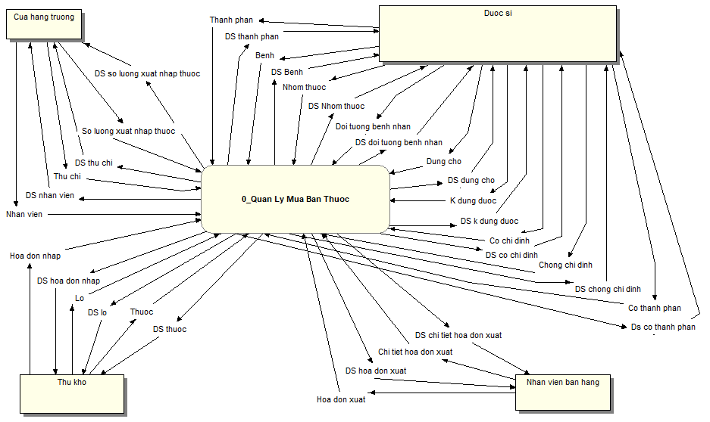

Hình 2. Sơ đồ ngữ cảnh

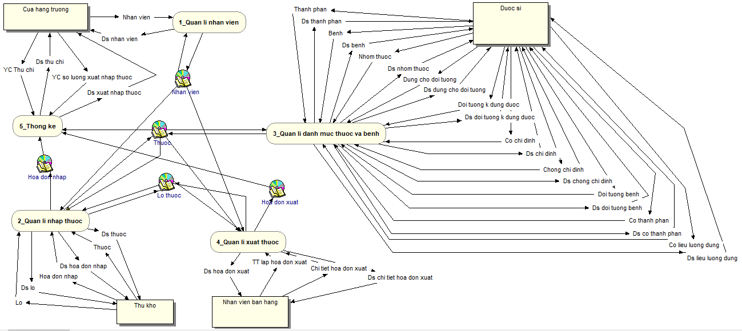

Hình 3. DFD cấp 0

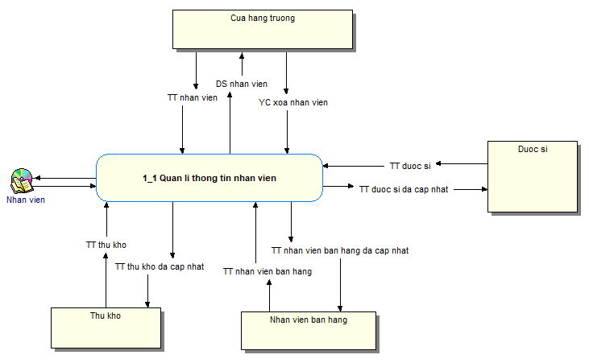

Hình 4. DFD cấp 1 Chức năng quản lí nhân viên

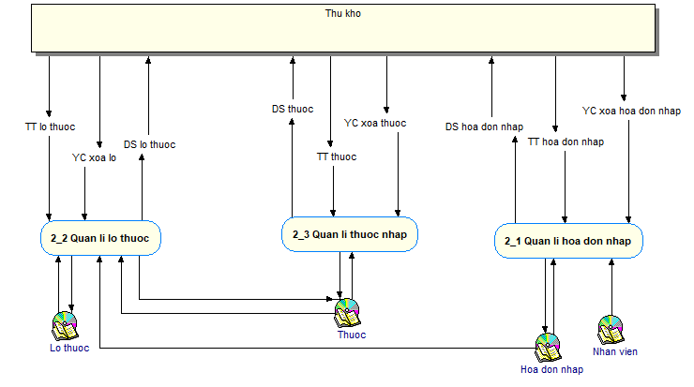

Hình 5. DFD cấp 1 Chức năng quản lí nhập thuốc

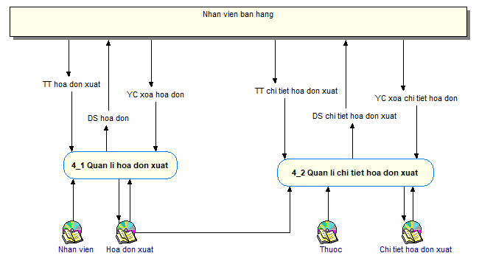

Hình 6. DFD Cấp 1 Chức năng quản lí xuất thuốc

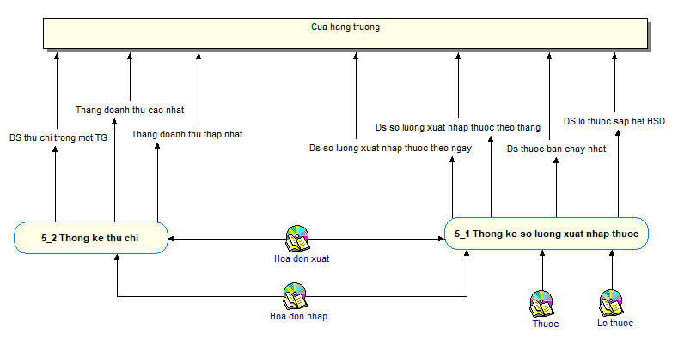

Hình 7. DFD cấp 1 Chức năng thống kê

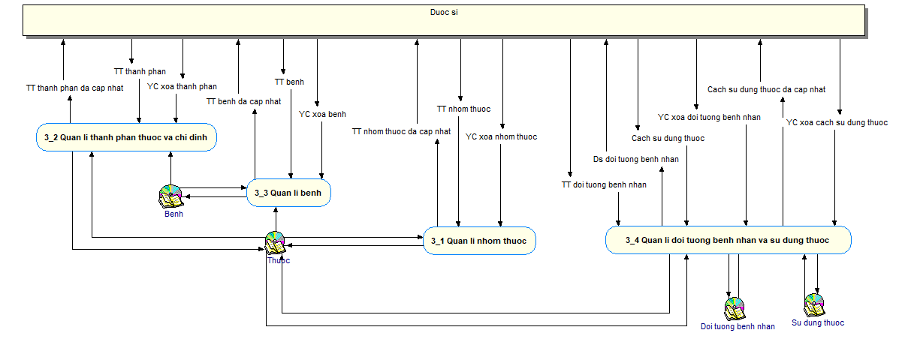

Hình 8. DFD cấp 1 Chức năng quản lí danh mục thuốc và bệnh

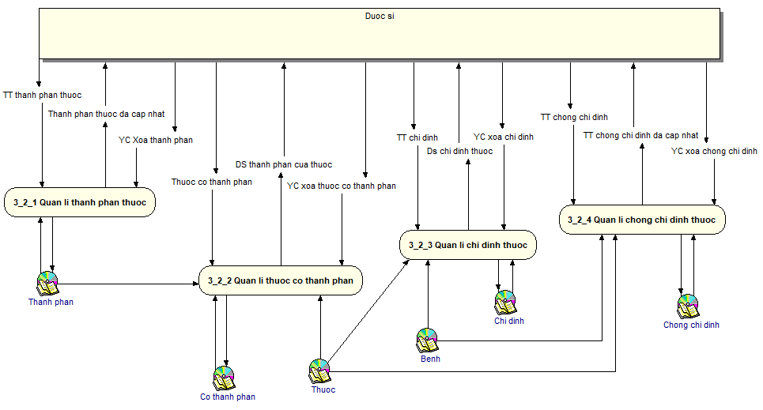

Hình 9. DFD cấp 2 Chức năng quản lí thành phần thuốc và chỉ định

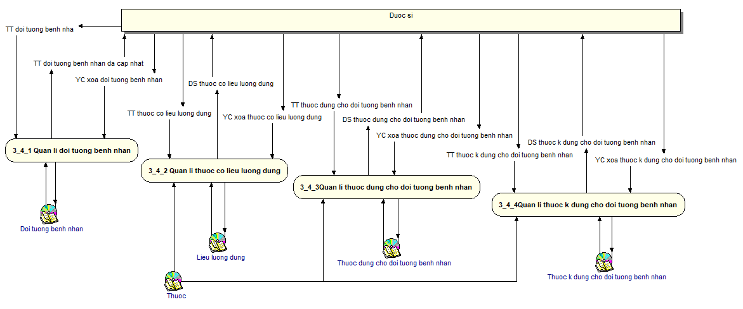

Hình 10. DFD cấp 2 Chức năng quản lí thành phần thuốc và sử dụng thuốc

1. **Thiết kế giao diện ứng dụng**

Để thuận thiện cho việc vào ra dữ liệu, ứng dụng được thiết kế theo dạng form. Các thông tin cung cấp cho phần mềm được nhân viên nhập vào qua bàn phím và chuột. Các thông tin mà ứng dụng xuất ra được thể hiện trên màn hình.

* 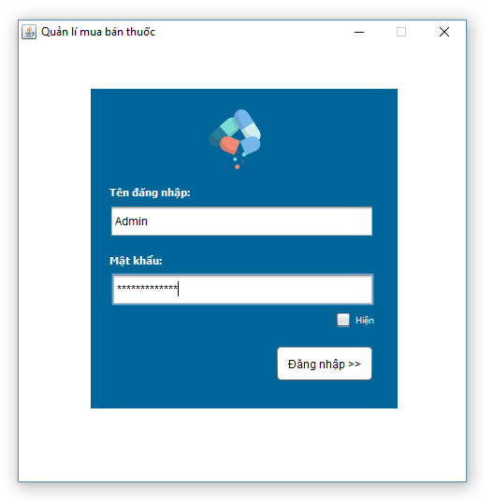**Giao diện đăng nhập**: Xuất hiện khi người dùng khởi chạy ứng dụng, người dùng tiến hành nhập vào tên đăng nhập và mật khẩu đã được cung cấp để tiến hành đăng nhập, người dùng có thể tích vào ô *hiện* để hiển thị mật khẩu đã nhập. Trường hợp tên đăng nhập hoặc mật khẩu không đúng sẽ xuất hiện form thông báo lỗi yêu cầu người dùng đăng nhập lại.

Hình 11.Giao diện đăng nhập

* **Giao diện trang chủ:** Xuất hiện khi người dùng đăng nhập thành công, tùy vào chức vụ của người sử dụng mà trang chủ sẽ hiển thị các chức năng 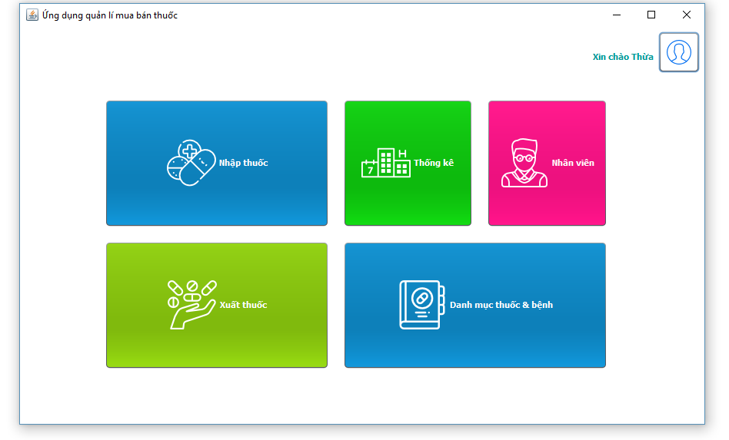được phép thao tác tương ứng với chức vụ của người dùng.

Hình 12. Giao diện trang chủ

* 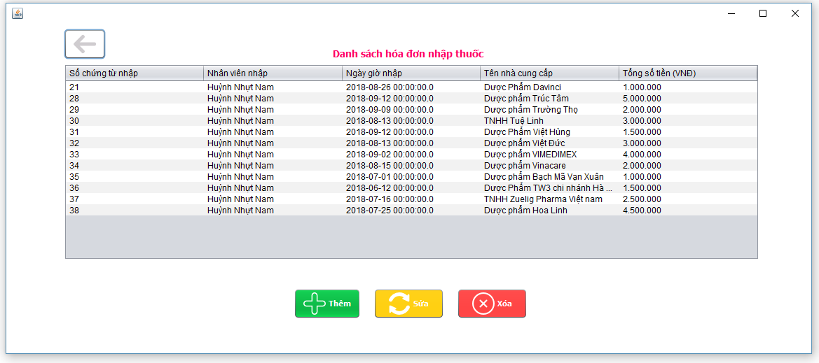**Giao diện hiển thị thông tin:** Xuất hiện khi người dùng chọn vào các chức năng cần hiển thị thông tin. Người dùng có thể quay lại mục trước đó bằng cách chọn vào biểu tượng ***quay lại*** trên góc trái màn hình. Để xóa thông tin, người dùng chọn vào dòng cần xóa và tiến hành chọn ***Xóa.***

Hình 13. Giao diện form hiển thị thông tin

* 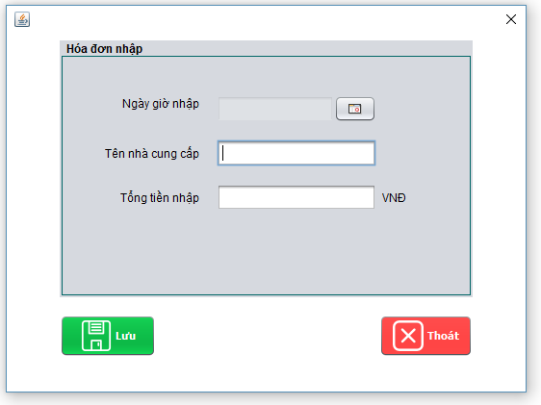**Giao diện form thêm thông tin:** Xuất hiện khi người dùng chọn ***Thêm***trên giao diện form hiển thị thông tin, tùy vào chức năng tương ứng mà form sẽ có nội dung khác nhau, người dùng nhập đầy đủ thông tin trên form và tiến hành chọn ***Lưu***. Trường hợp người dùng nhập sai thông tin form thông báo lỗi sẽ xuất hiện và yêu cầu người dùng nhập lại thông tin rồi sau đó chọn ***Lưu****.*

Hình 14. Giao diện form thêm thông tin

* 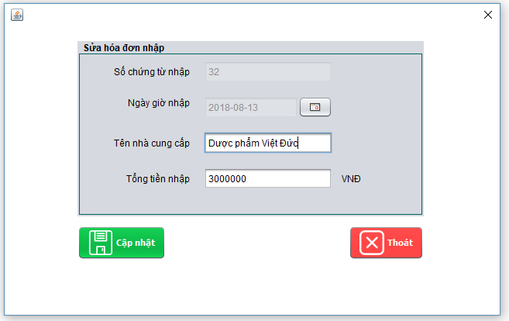**Giao diện form sửa thông tin:** Xuất hiện khi người dùng nhấp chọn vào dòng thông tin cần sửa trên form hiển thị thông tin và chọn ***Sửa,*** tại đây người dùng có thể sửa lại thông tin và chọn ***Cập nhật.*** Nếu dòng thông tin cần sửa không được chọn form thông báo lỗi sẽ được hiển thị.

Hình 15. Giao diện form sửa thông tin

* 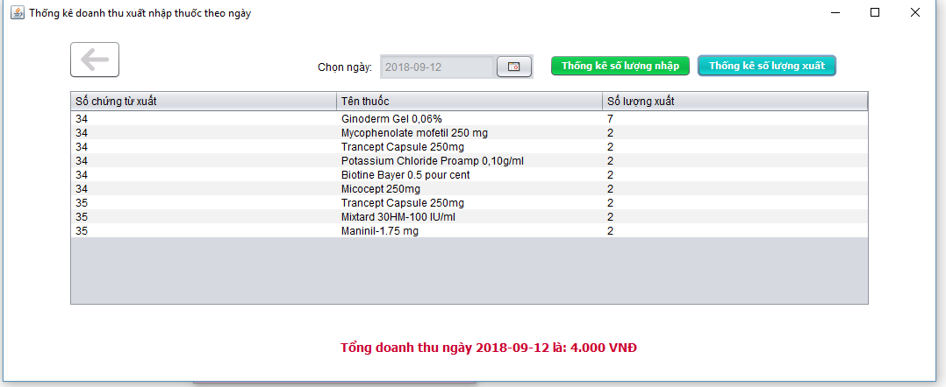**Giao diện form thống kê:** Xuất hiện khi người dùng chọn vào chức năng thông kê, tùy theo mục đích thông kê mà người dùng có các lựa chọn chức năng thông kê phù hợp, ví dụ như thống kê doanh thu trong một ngày, thông kê doanh thu theo một khoảng thời gian xác đinh…

Hình 16. Giao diện form thống kê

* **Giao diện cảnh báo lỗi:** Xuất hiện khi người dùng thao tác sai hoặc xảy ra lỗi trong quá trình xử lý dữ liệu đầu vào.

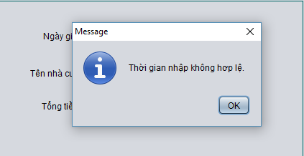

Hình 17. Giao diện cảnh báo lỗi

* **Giao diện đăng xuất:** Xuất hiện khi người dùng nhấp vào biểu tượng Người dùng nằm phía trên góc phải form trang chủ, tại đây người dùng có thể cập nhật lại thông tin của mình hoặc đổi mật khẩu bằng cách nhấp vào Cập nhật sau đó thay đổi thông tin và chọn Lưu. Nếu nhấp vào Đăng xuất sẽ đưa người dùng quay lại giao diện đăng nhập ban đầu.

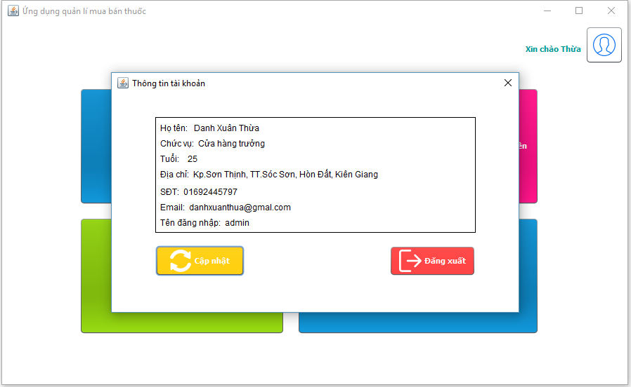

Hình 18. Giao diện đăng xuất

1. **Kết luận đánh giá**

Phần mềm đưa ra đã giải quyết được những yêu cầu cơ bản của một phần mềm quản lí bán hàng: Nhập, xuất, quản lí danh mục, thống kê doanh thu … Đáp ứng nhu cầu của các cấp từ nhân viên bán hàng cho đến của hàng trưởng. Phần mềm có giao diện thân thiện, front chữ tiếng việt cộng với phần hướng dẫn sử dụng chi tiết từng tính năng của chương trình, đảm bảo người sử dụng sẽ cảm thấy thuận tiện và đơn giản khi sử dụng phần mềm “Quản lí mua bán thuốc”.

Tuy nhiên bản thân em nhận thấy phần mềm còn nhiều hạn chế chỉ chạy được trên máy tính, chưa sử dụng được trên thiết bị di động, chưa đơn giản hóa được thông tin đưa vào để quản lí, em sẽ cố gắng hoàn thiện hơn trong thời gian sắp tới.

1. **PHẦN PHỤ LỤC**
2. **Hướng dẫn sử dụng**

* Tài liệu hướng dẫn sử dụng chi tiết được đính kèm với phần mềm.
* Chương trình nguồn: <https://github.com/danhxuanthua/quanLiMuaBanThuoc>

1. **Tài liệu tham khảo**

[1] **Phạm Thị Xuân Lộc.** *Phân tích hệ thống thông tin.* Chương 2,3 và 4. Khoa Thông tin & Truyền thông, 2017.

[2] **Phạm Thị Xuân Lộc.** *Cơ sở dữ liệu.* Chương 3 và 4. Khoa Thông tin & Truyền thông, 2017.

[3] **Nguyễn Minh Đức.** *Ngôn ngữ lập trình Java.* Chương 3. Khoa Thông tin & Truyền thông, 2017.

[4] **Nguyễn Huy Hùng.** *Java Swing.* Chương 1,2 và 3. Đại học FPT, 2016.

[5] **Stackover flow**, [*JTable, disable user column dragging*](https://stackoverflow.com/questions/17641123/jtable-disable-user-column-dragging)*.* <https://stackoverflow.com/questions/17641123/jtable-disable-user-column-dragging>

[6] **Stackover flow**, [*Disable drag selection in JTable*](https://stackoverflow.com/questions/38079861/disable-drag-selection-in-jtable). <https://stackoverflow.com/questions/17641123/jtable-disable-user-column-dragging>

[7] **MySQL.** *MySQL Documetn.* <https://dev.mysql.com/doc/>